Homework01

PB18111688 高楚晴

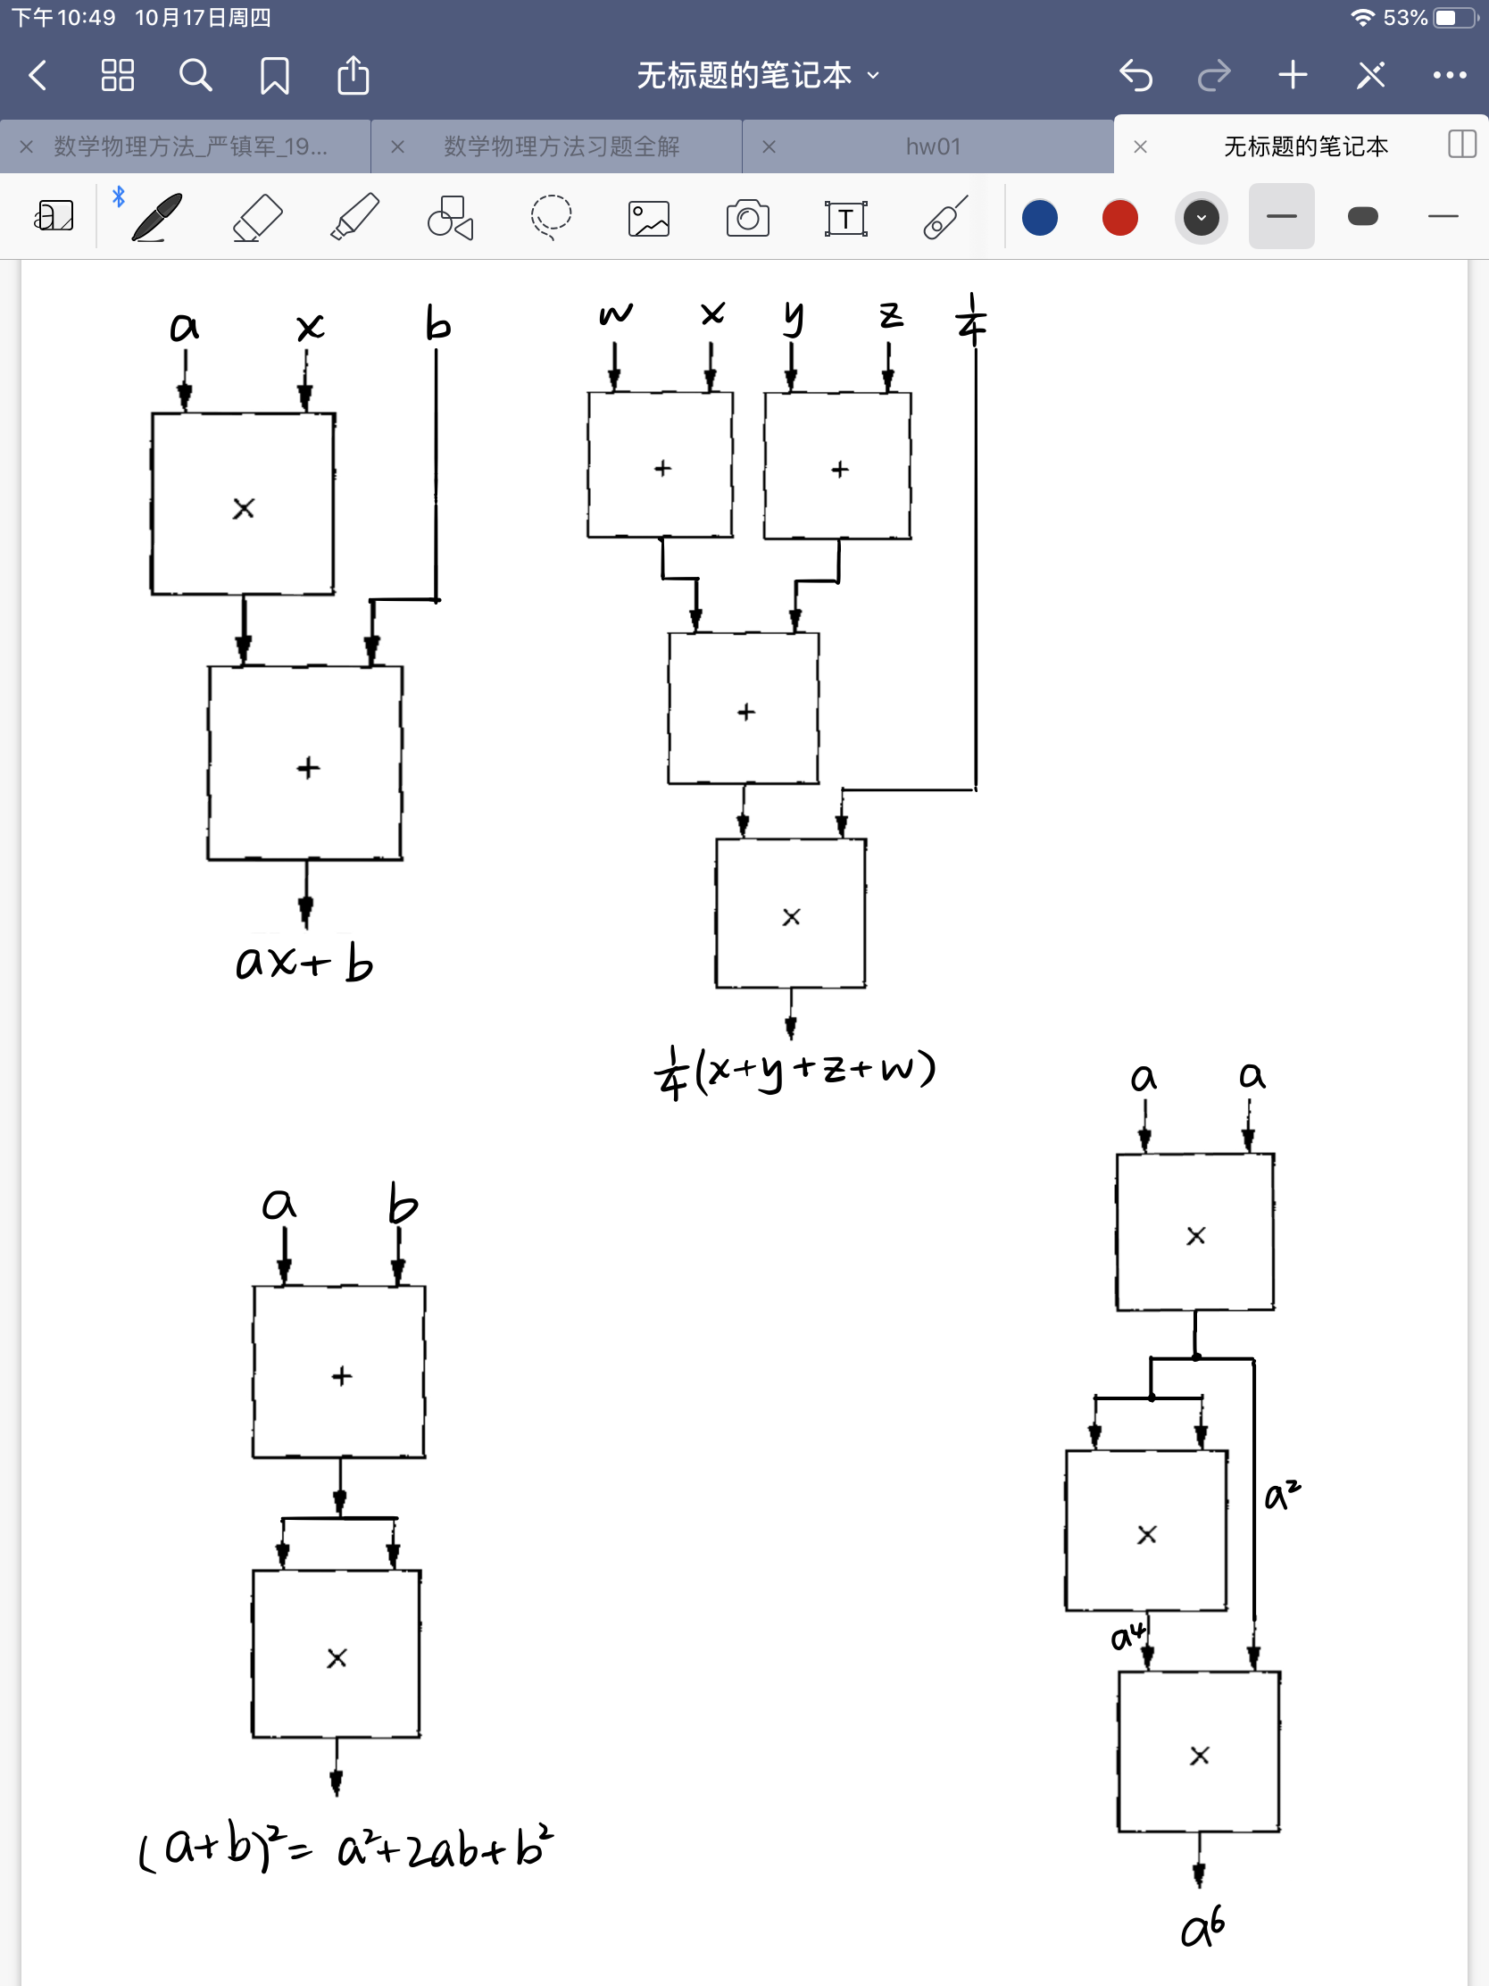1.





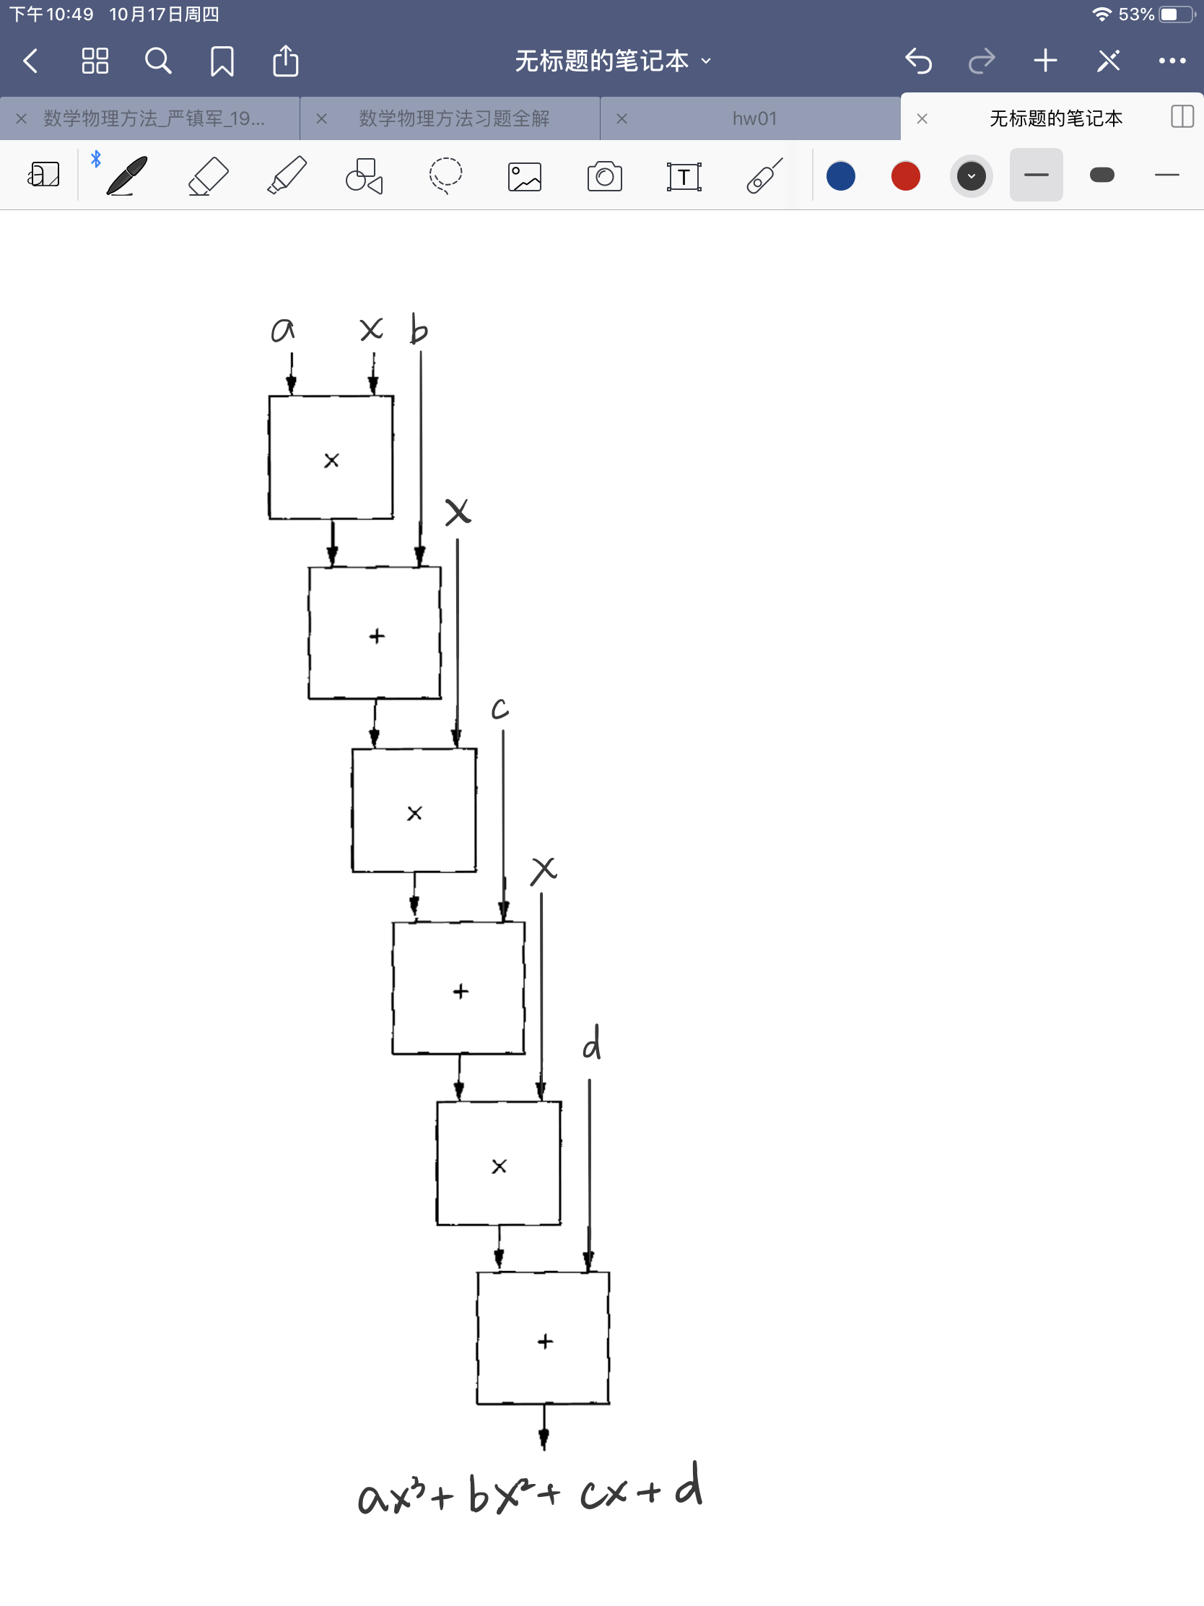

图（a） 图（b）

图（e）

图（c） 图（d）

2. a.不是算法, 对结果的说明不明确（未表明是将其均加到原有第一行还是单独获得一个行向量），不满足确定性。

b.不是算法，不满足有限性。

c.是算法。

d.不是算法，不满足有限性。

e.不是算法，不满足有限性，若输入W为n，执行结果为n-1，当n不为正整数时，该计算将无限进行下去。

3. a.由于29 = 256 < 512 = 210，因此最少共需要10bits。

b.最多还能容纳512 - 400 = 112名学生。

4. a.最大的正数8位二进制补码表示为01111111，十进制表示为127.

b.绝对值最大的负数8位二进制补码表示为10000000，十进制表示为128。

c.n位二进制补码能表示的最大正数为2n-1 -1。

d.n位二进制补码能表示的绝对值最大的负数为-2n-1 。

5. a.00010110

b.11111101

c.11111000

d.00000001

6. a.(01 + 1011)补 = (1100)补 =(-4)d

a.(11 + 01010101)补 = (01010100)补 =(84)d

a.(0101 + 110)补 = (0011)补 =(3)d

a.(01 + 10)补 = (11)补 =(-1)d

7. a.两个补码均表示正数，但和为负数（符号位0由低位进位）；两个补码均为负数，但和为正数（符号位1相加进位后剩0）

b. x = (0100 0000 0000 0000)补 =(32768)d

y = (0100 0000 0000 0000)补 =(32768)d

x+y = (1000 0000 0000 0000)补 =(-65535)d

c. 补码溢出实际上为和的数超过了当前位宽能表示的范围，而正数与负数相加时，得到的结果绝对值总小于任意一个加数，因此总在补码可代表范围内。

d. 当补码加法会改变符号位或是由估算知两数之和超过-2n-1~2n-1 -1时会产生溢出，反之不会。

8. a. 0111

b. 0111

c. 1101

d. 0110

9. a. x5468

b. xBBFD

c. x0000

d. xCD00

10. a.63

b.4n-1

c. 310

d. 222

e. 11011.11

f. 0100 0001 1101 1110 0000 0000 0000 0000

g. $4^{4^{m}}$